**Homework-08**

问题：

1. 对于Doubs数据集，采样点坐标为千米，但没有参考系信息，只有通过QGIS确定各点地理坐标。请简述QGIS操作过程并给出对应点的地理坐标。

操作过程：

1）添加csv图层：图层-添加图层-添加分隔文本图层-导入pointcoord_utm.csv-在几何图形CRS选择坐标系-添加-图层标注选项-单一标注-图中显示每个点的编号；

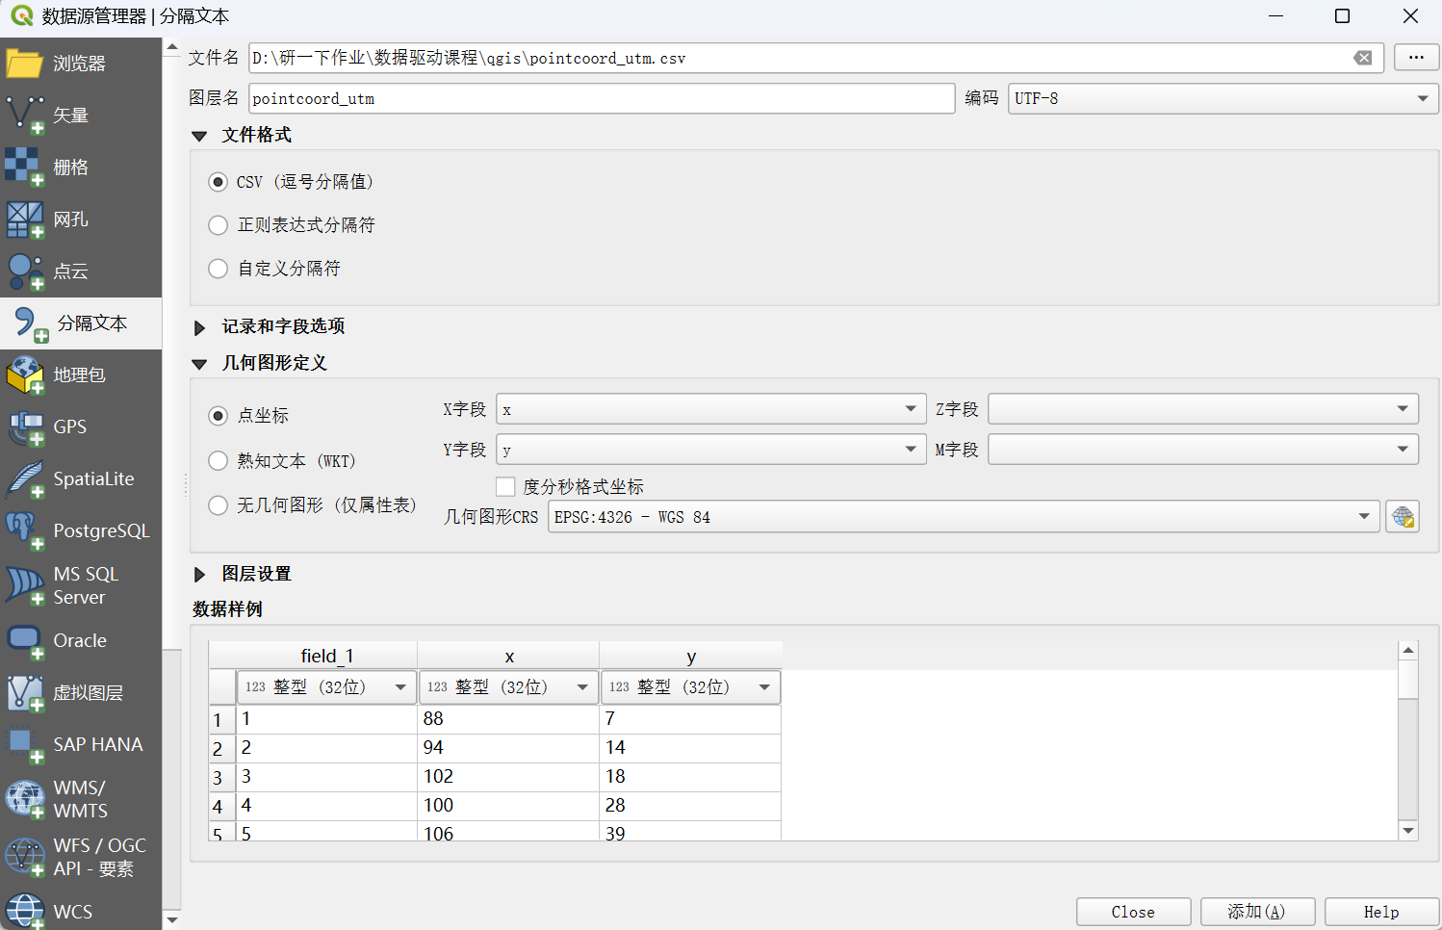

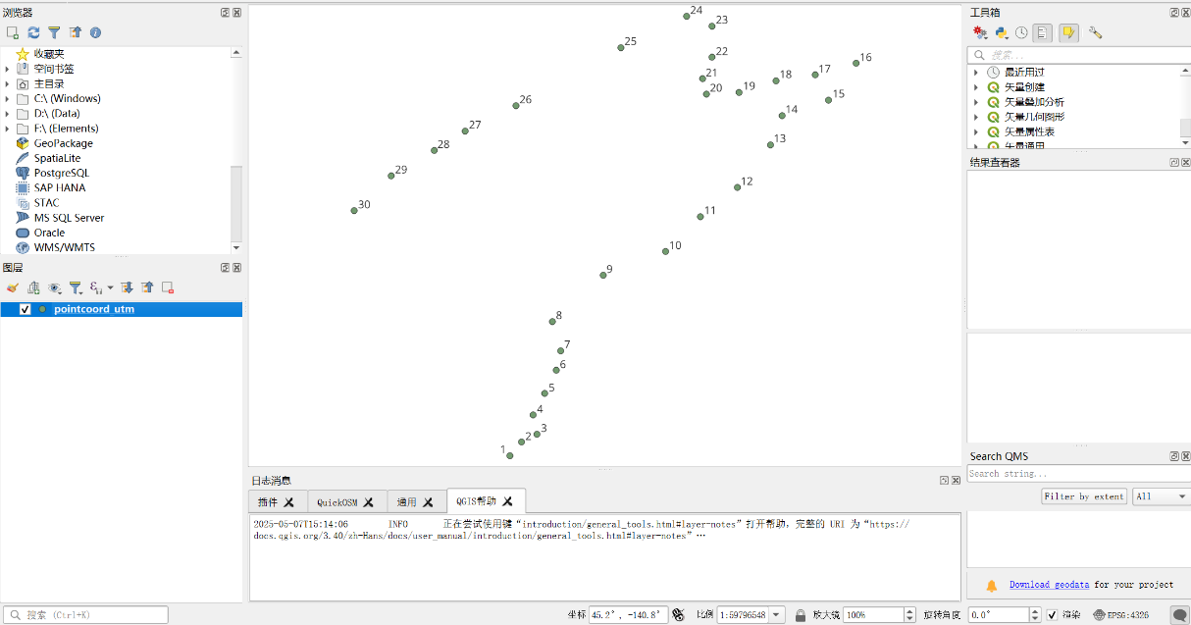

2）将添加的图层导出为图片（png格式）：工程-导出-导出地图为图像-保存为1.png；

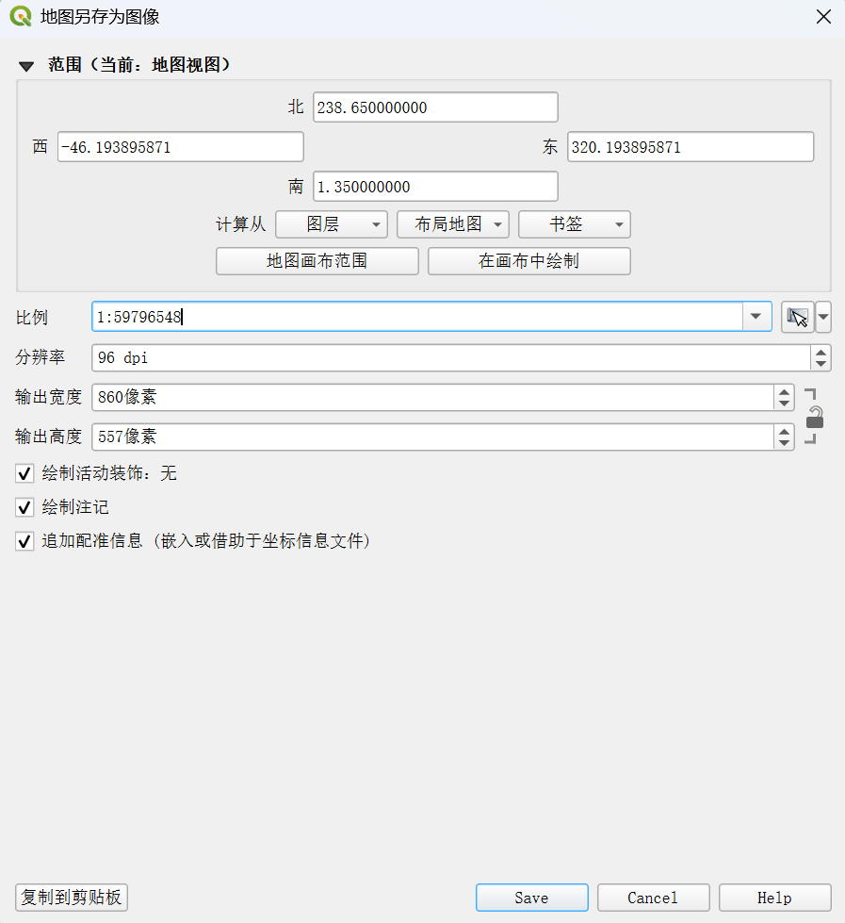

3）添加地图：Web-QuickMapServices-添加Google地图；

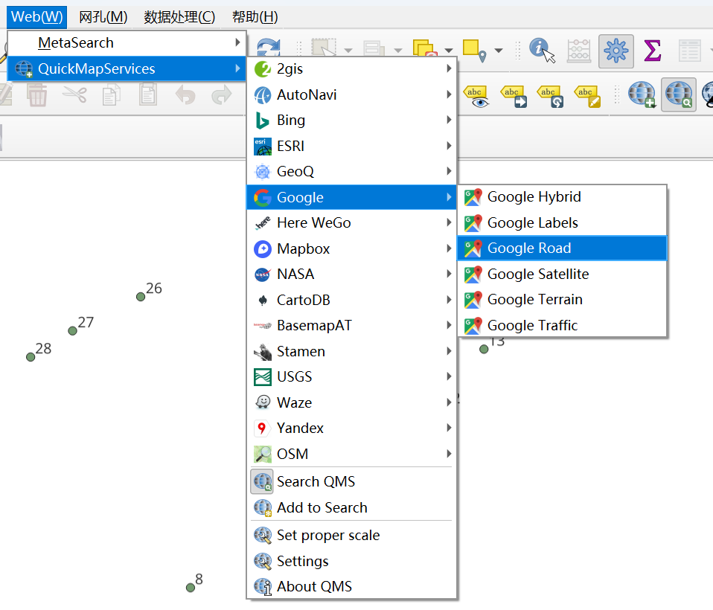

4）安装Freehand Raster Georeference插件：插件-管理并安装插件-搜索Freehand Raster Georeference-安装

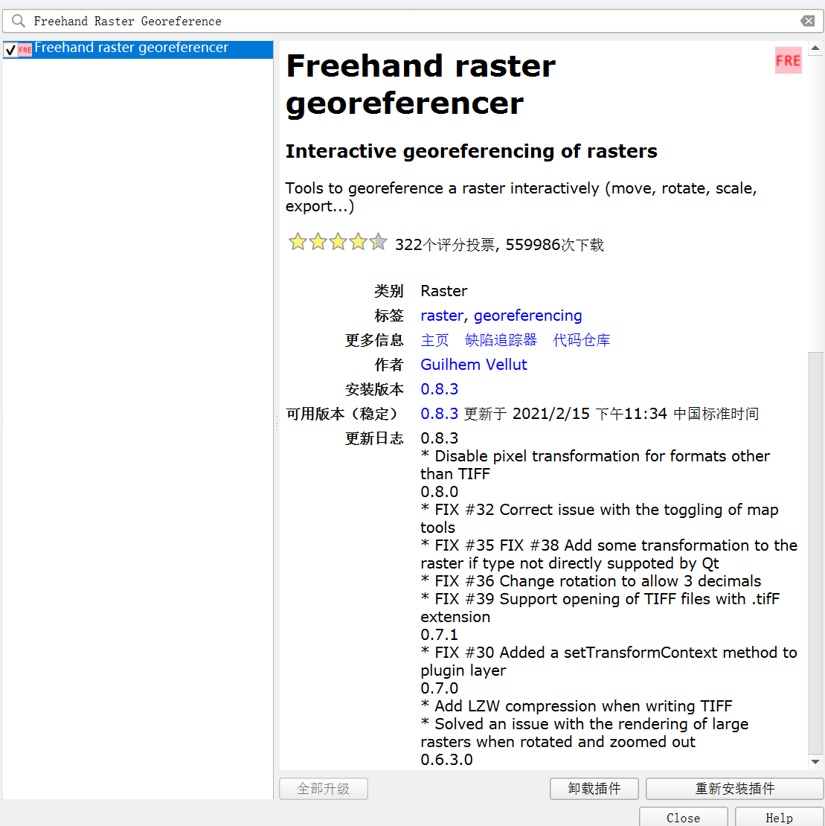

5）导入河流矢量数据：导入上次作业下载的doubs_river.geojson文件

6）使用Freehand Raster Georeference插件让栅格图像与河流矢量图层对应：栅格-Freehand Raster Georeference-Add raster for interactive georeferencing-选择1.png -使用 AD、MO、SC、ADJ 等工具移动缩放，使其与河流数据基本匹配，便于添加控制点时对应-保存调整后的1.png；

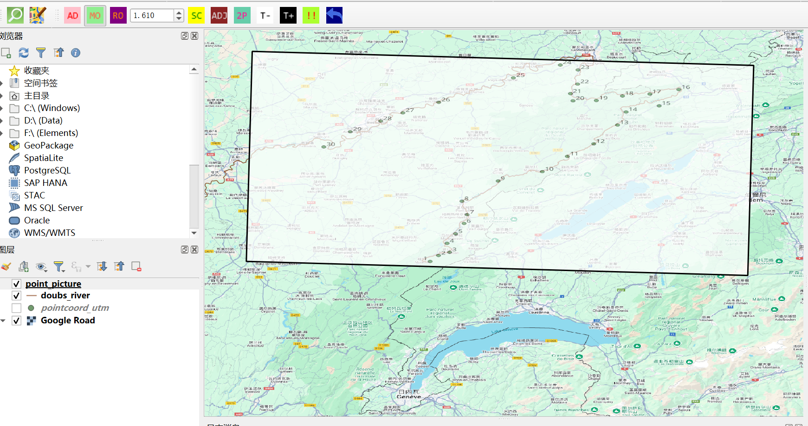

7）地理配准：图层-配准工具-打开栅格（1.png）-在栅格中选择控制点（以1号点为例）-输入地图坐标-从地图画布-在doubs_river.geojson图层中选择对应位置的点-以此类推选择多个对应点-开始配置-配置结果显示在图层；

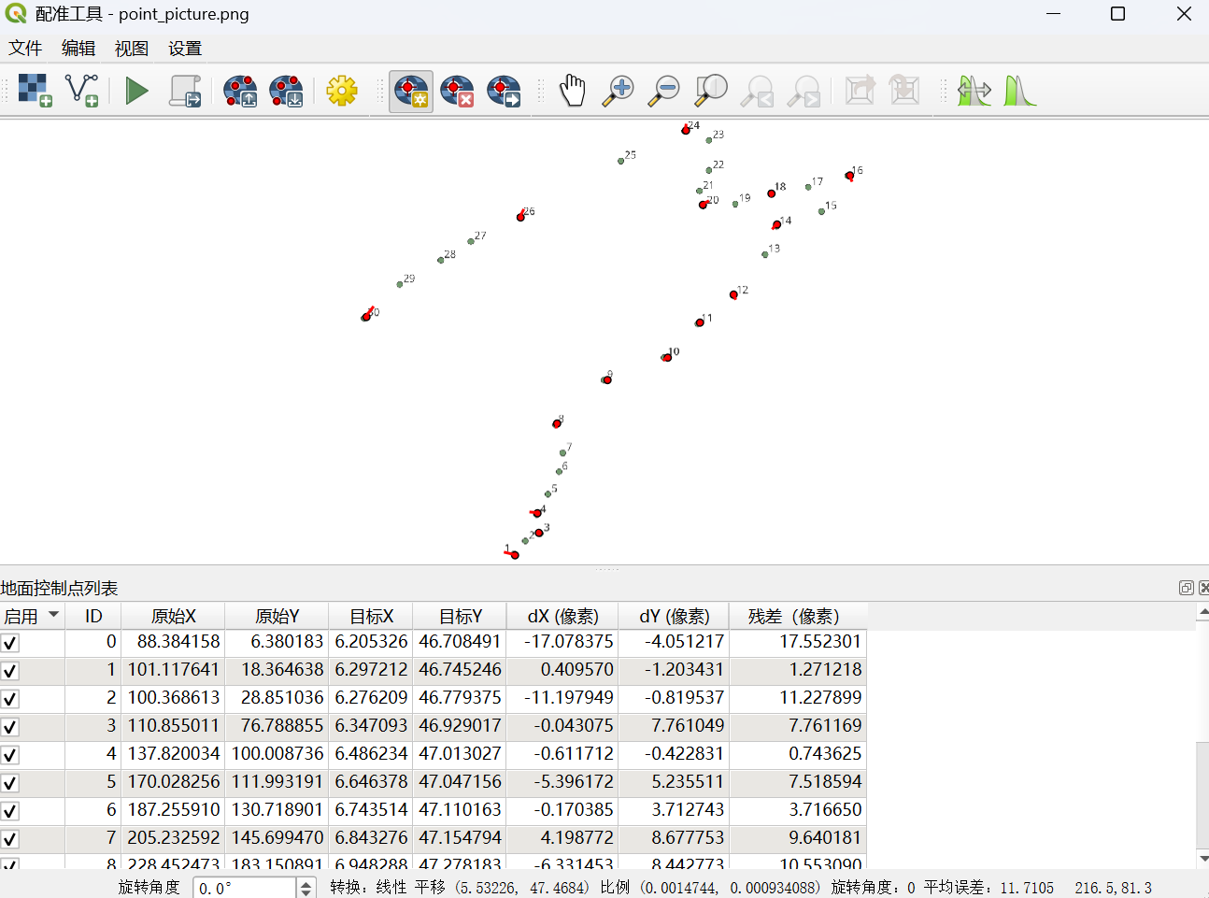

8）查看配准结果无较大误差后将每个点保存为shp/csv：新建形状文件图层-设置保存位置和文件名-几何图形类型：点-OK-选中该图层切换编辑模式-添加点要素-对应配准结果创建30个点-id对应点的编号-右键矢量图层-矢量图层另存为-设置保存csv的位置-几何图形选择：点-GEOMYTRY：AS_XY -OK。

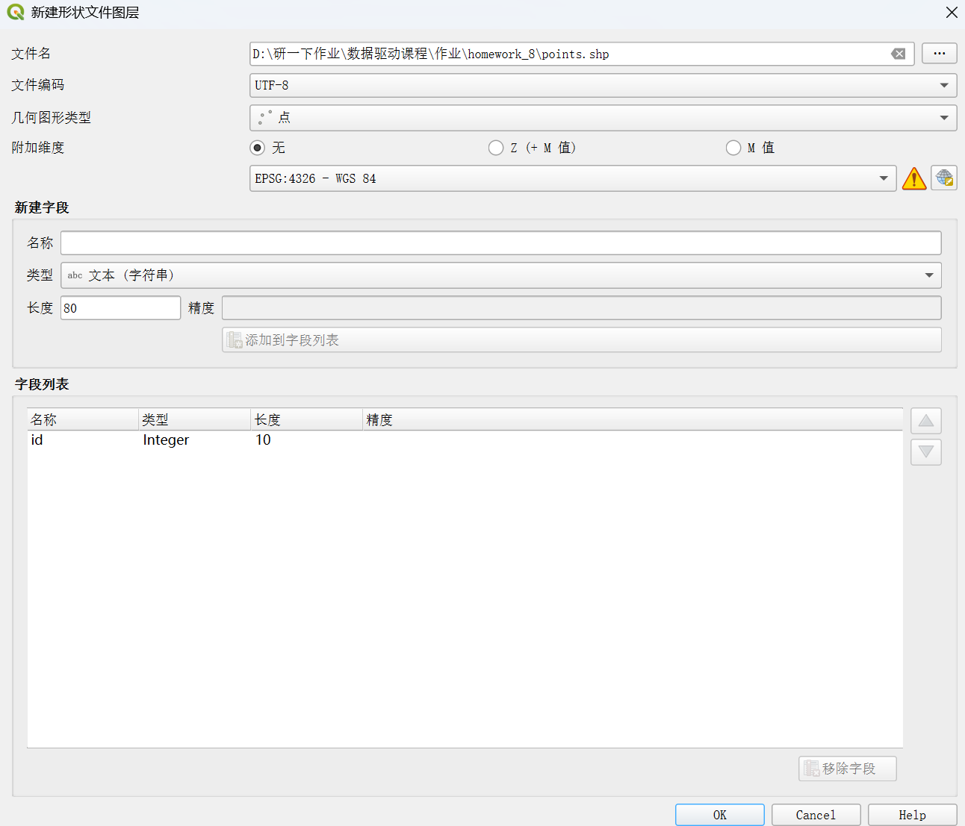

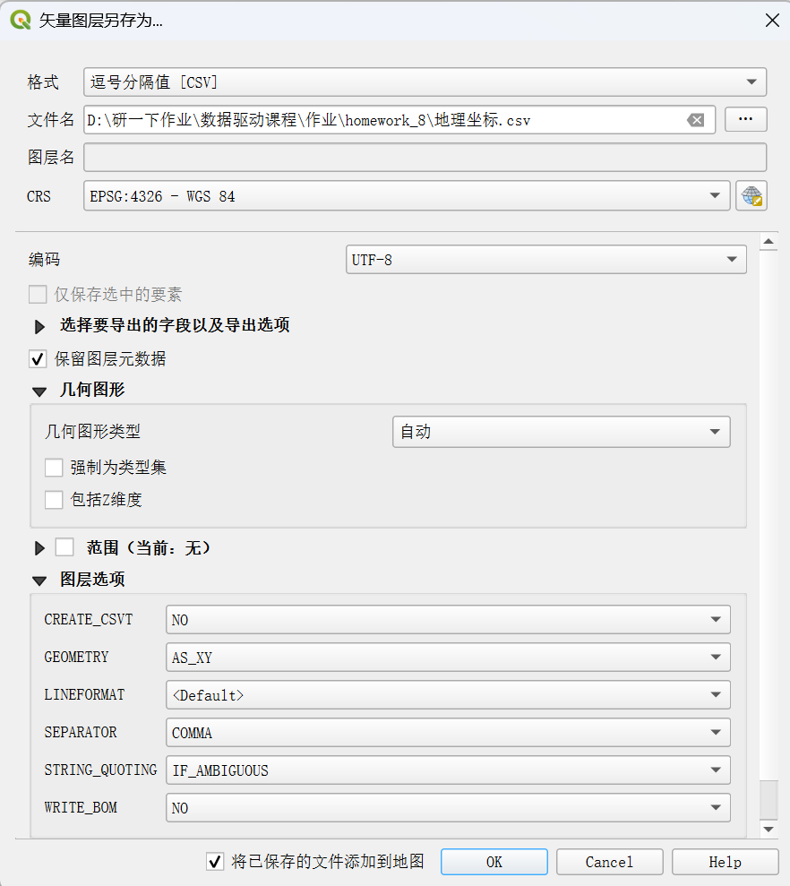

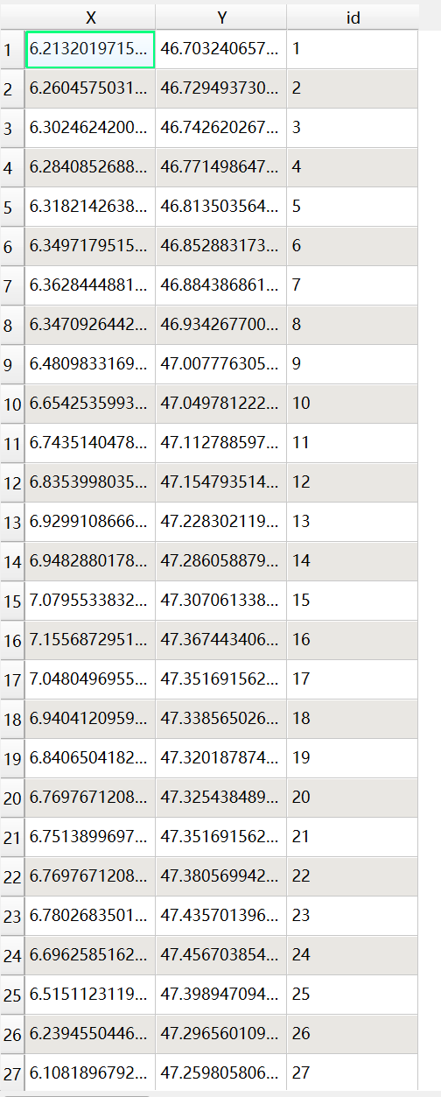

地理坐标：

|  |  |  |
| --- | --- | --- |
| X | Y | id |
| 6.213201972 | 46.70324066 | 1 |
| 6.260457503 | 46.72949373 | 2 |
| 6.30246242 | 46.74262027 | 3 |
| 6.284085269 | 46.77149865 | 4 |
| 6.318214264 | 46.81350356 | 5 |
| 6.349717952 | 46.85288317 | 6 |
| 6.362844488 | 46.88438686 | 7 |
| 6.347092644 | 46.9342677 | 8 |
| 6.480983317 | 47.00777631 | 9 |
| 6.654253599 | 47.04978122 | 10 |
| 6.743514048 | 47.1127886 | 11 |
| 6.835399804 | 47.15479351 | 12 |
| 6.929910867 | 47.22830212 | 13 |
| 6.948288018 | 47.28605888 | 14 |
| 7.079553383 | 47.30706134 | 15 |
| 7.155687295 | 47.36744341 | 16 |
| 7.048049696 | 47.35169156 | 17 |
| 6.940412096 | 47.33856503 | 18 |
| 6.840650418 | 47.32018787 | 19 |
| 6.769767121 | 47.32543849 | 20 |
| 6.75138997 | 47.35169156 | 21 |
| 6.769767121 | 47.38056994 | 22 |
| 6.78026835 | 47.4357014 | 23 |
| 6.696258516 | 47.45670385 | 24 |
| 6.515112312 | 47.39894709 | 25 |
| 6.239455045 | 47.29656011 | 26 |
| 6.108189679 | 47.25980581 | 27 |
| 6.024179845 | 47.2230515 | 28 |
| 5.908666324 | 47.17579597 | 29 |
| 5.827281797 | 47.12854044 | 30 |

2. 为确定各地点鱼群数量是否存在空间自相关，需要确定空间邻近，依据空间邻近及权重矩阵，得到空间滞后spatial lag。下图展示蓝色位置的Rook和queen相邻（黄色），请分别指出两种空间邻近的空间权重矩阵。

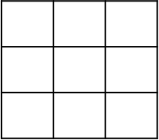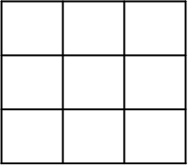

图1：Rook contiguity（共边），nb=4，[0 1 0 1 0 1 0 1 0]

图2：Queen contiguity（共边、共顶点），nb=8, [1 1 1 1 0 1 1 1 1]

3. 在空间数据探索性分析中，常见Moran‘s scatter plot和Lagged mean plot两种图，依据图判断是否存在空间自相关。请回答如下问题：

1）根据Moran’s scatter plot图，如何分辨空间自相关？

Moran scatter plot:-Y轴是X的空间滞后，X是观察值。散点图中的每个点都是一个调查地点。图中的两条虚线将该图分成四个象限。第1象限，所有值都高于平均水平，其邻近也高于平均水平。第3象限的点值都低于平均值。相比之下，位于第4象限的值高于平均值，但其邻近值低于平均值，第2象限的点值低于平均值，其邻近值高于平均值。图中实线表示Moran指数，斜率就是Moran指数。

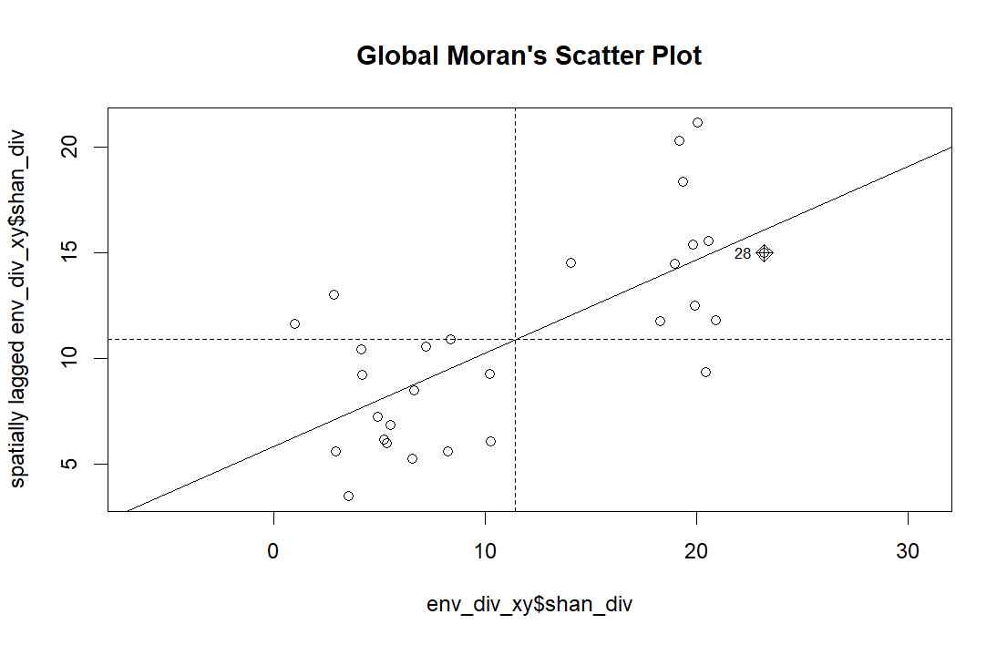

1. 两图中都有一直线，此直线分别表达的意思是什么？

Moran‘s scatter plot：横轴为标准化的变量值，纵轴为标准化的空间滞后值。直线为回归线，斜率等于 Moran’s I 系数，正值表示正自相关，负值表示负自相关。

Lagged mean plot：横轴为样点原始数值，纵轴为样点的空间滞后原始值的平均数。直线为 y=x，若点分布在线上方，表示空间滞后值高于原始值（正趋势）；反之则为负趋势。

4. 探索性分析表明，doubs河流中鱼群多度（spe表格中采样点鱼个体数量）存在空间自相关，请简述如何将空间自相关纳入鱼群多度-环境要素关系模型中。

（1）建立XY坐标系（采用投影坐标）探究鱼群多度的空间自相关；

（2）建立缓冲区，计算从已知点的坐标到预测点的距离作为buffer distance，将buffer distance数据作为特征引入机器学习建模，评估并筛选重要的缓冲区距离变量。

要求：

一周内上传至各自GitHub托管的homework中。